*Introducción a la Biología 2020*

**Nombre y Apellido:**

**Comisión:**

**Trabajo Práctico N° 13: Tejidos Animales Básicos**

**Introducción:**

Continuando con el estudio de los niveles de organización avanzamos en el siguiente nivel jerárquico de organización al nivel celular: el nivel tisular. Un tejido puede definirse como un grupo de células de la misma especialización que, en conjunto, se distingue por sus funciones especiales. Cada variedad de tejido consta de células con tamaño, forma y disposición característicos. La especialización de un tejido permite que las células funcionen con más eficacia, pero significa también la dependencia mutua entre las partes del organismo, la lesión o destrucción de una parte del cuerpo puede significar muerte total del mismo. Sin embargo, las ventajas de la especialización son superiores a sus desventajas. Se estudiarán los tejidos: epitelial, conectivo, muscular y nervioso, atendiendo fundamentalmente a la morfología tisular y sus funciones. Recordemos que el estudio de la estructura y disposición de los tejidos se llama histología.

**Objetivos:**

* Identificar la morfo-fisiología de los tejidos básicos animales.

**Actividades:**

1) Mira detenidamente el video <https://www.youtube.com/watch?v=tBiCUIt7UFs>, consulta el Apunte de Tejidos animales subido en el Aula Virtual, y también consulta el Atlas de Histología Vegetal y Animal en el sitio <http://mmegias.webs.uvigo.es/inicio.html> o bien lee el tema en los libros sugeridos por la asignatura.

2) **Tejido Epitelial y Tejido Conectivo**

a- Busca en la bibliografía cuales son los criterios se tiene en cuenta para clasificar el tejido epitelial y el tejido conectivo.

b- Observa la imagen siguiente correspondiente al corte transversal de la tráquea (nivel órgano) (coloración: hematoxilina-eosina) enfocado con 1000X donde se observan 2 tejidos:

b.1.- El que limita hacia el conducto o luz de la tráquea es **el Tejido epitelial** Pseudoestratificado.

b.2.- debajo del anterior se ubica el **Tejido conectivo**.

Coloca referencias marcando con flechas ambos tejidos: epitelial, conectivo, núcleos, citoplasma, matriz extracelular.

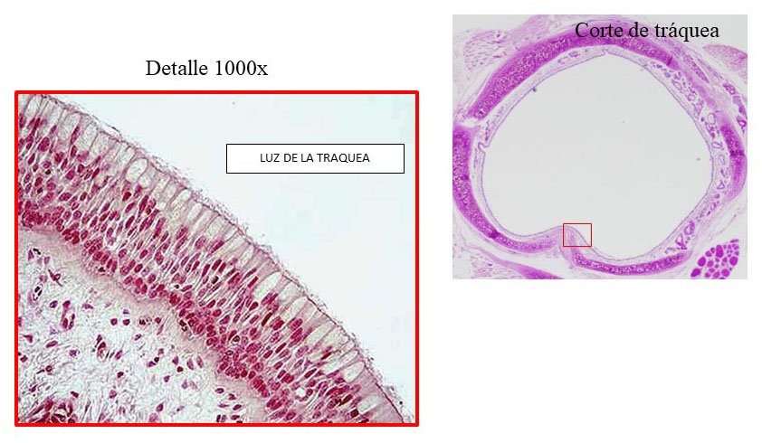

LUZ DE LA TRAQUEA

c- El siguiente esquema representa los tipos celulares y estructuras del tejido epitelial pseudoestratificado ubicado en la tráquea. Debes reconocer sus nombres en la lista y marcar con una X (busca en la bibliografía) los componentes correctos. Luego, señala estos componentes con flechas sobre el esquema.

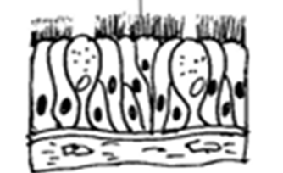

|  |  |
| --- | --- |
|  | Fibra muscular |
|  | Membrana basal |
|  | Célula plana |
|  | Célula cilíndrica alta |
|  | Neuronas |
|  | Células caliciformes |
|  | Estereocilios |
|  | Flagelos |

Lista

d- Averigua y explica por qué se denomina pseudoestratificado a este tejido epitelial. ¿Cuál es la especialización?

e- Menciona cuál es la función/funciones del **tejido conectivo propiamente dicho** ubicado debajo del pseudoestratificado, y cómo se clasifica.

3) **Tejido Muscular**

a- ¿Cómo se denominan las células en este tejido? ¿Cuáles son sus características principales?

b- Busca en la bibliografía cómo se clasifica este tejido.

c- La siguiente imagen corresponde a Tejido cardiaco (miocardio), en un corte longitudinal, visto al Microscopio óptico compuesto, con una magnitud de 1000x (Coloración hematoxilina-eosina). Indaga en la bibliografía y marca con una X en la lista cuáles son sus componentes y características. Saca flechas para marcar lo que puede visualizarse en la imagen.

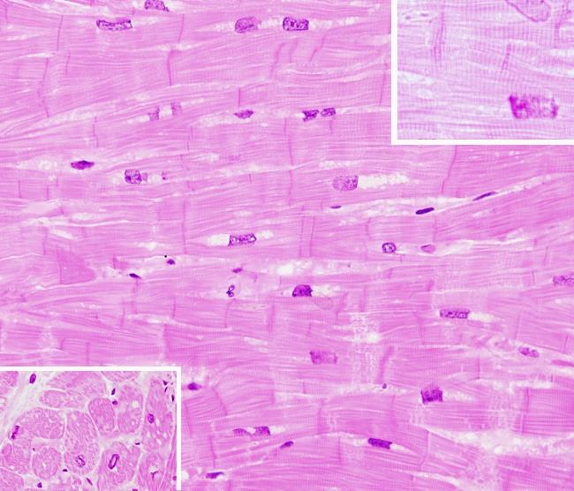

Lista

|  |  |
| --- | --- |
|  | Núcleo de la fibra |
|  | Glóbulo blanco |
|  | Disco intercalar |
|  | Estriaciones transversales de actina y miosina |
|  | Osteocito |
|  | Ramificación o bifurcación |

d-Escribe la principal función del tejido muscular cardiaco y relaciona con su morfología.

4) **Tejido Nervioso**

a- Explica cómo es la morfología de una Neurona.

b- ¿Qué función tiene el tejido nervioso?

**Bibliografía:**

Campbell, N. y J. Reece. 2007. Capítulo 40. Biología. Séptima Edición. Editorial Médica Panamericana. Buenos Aires.

Di Fiore, M. S. H. 2000. Histología Normal (Texto y Atlas). Edit. El Ateneo. Ed. Ira. Buenos Aires.

Geneser, F. 2000. Histología. Tercera Edición. Editorial Médica Panamericana. Buenos Aires.

Wheater. 1993. Histología Funcional (Texto y Atlas). Edit. Churchill-Livingston. Ed. 3ra.